# Конспект урока по литературному чтению

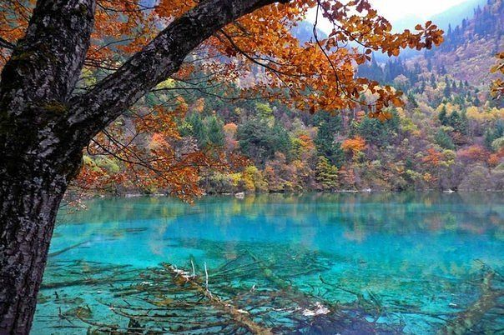

**Дзотцоева Л Б**

**учитель начальных классов**

**Дигора 2015г**

**Тема:** А.С. Пушкина “Октябрь уж наступил…”

**Цели:**

* познакомить детей со стихотворением А.С. Пушкина “Октябрь уж наступил…”, «Дни поздней осени..»
* учить выразительному чтению лирического стихотворения, способствовать пониманию учащимися текста лирического произведения;
* развивать образное мышление, воссоздающее творческое воображение, умение анализировать, обобщать, сопоставлять;
* воспитывать любовь к природе в различных её проявлениях, интерес к литературному чтению.

**Оборудование**:

1. Портрет А.С. Пушкина, художник Тропинин;
2. Аудиозаписи:   
   П.И. Чайковский “Октябрь” (из цикла “Времена года”)   
   А.С. Пушкин “Октябрь уж наступил …” (в исполнении профессионального артиста);
3. Иллюстрации с осенними пейзажами;
4. Словарик настроений и чувств

## Ход урока.

**I. Организационный момент**

**II. Сообщение темы урока**

**Учитель:** Я хочу пригласить вас в одно царство.

Закружилась листва золотая  
В розоватой воде на пруду,  
Словно бабочек лёгкая стая,   
С замираньем летит на звезду.  
И в душе, и в долине прохлада  
Синий сумрак – как стадо овец  
За калиткою смокшего сада   
Прозвенит и замрёт бубенец.  
(С.А. Есенин)

Отгадайте какое?

– Как вы думаете, о чём мы будем читать? Кто скажет тему нашего урока?

- Осени посвящали свои работы и художники( На доске репродукции картин), и музыканты .

Прослушивание аудиозаписи П.И. Чайковского “Октябрь” (Осенняя песня) из цикла “Времена года”.

- Какие чувства возникли при прослушивании?

- Что услышали?

- Какую картину увидели?

- Какая музыка, какое настроение она у вас вызвала?

- Некоторые из вас были близки к точке зрения автора, потому что П.И. Чайковский своей музыкой нарисовал осенний месяц октябрь. Музыка осени звучит у нас на уроке неслучайно. Сегодня мы будем говорить о неповторимой красоте этого времени года, познакомимся со стихотворением А.С. Пушкина, будем учиться выразительно читать стихи.

- Мы знаем, прочитать художественное произведение выразительно трудно. Для этого мало выучить его наизусть, нужно понять картину из жизни, рисуемую автором, определить ритм стихотворения, рассмотреть рифму и узнать закон “конца строки”. Да, закон “конца строки” помогает чтецу понять, где делать паузы; рифмы подчёркивают эти паузы – их тоже нужно немного выделять голосом. Но много и других авторских “секретов” знают профессиональные чтецы, актёры. Мы тоже их открываем один за другим. Попробуем сегодня открыть для себя новые “секреты”, которые помогут нам выразительно читать стихотворение А.С. Пушкина.

**III. Подготовка к первичному восприятию стихотворения**

- Ребята, давайте, совершим небольшое путешествие в далёкое прошлое, в то время, когда жил А.С. Пушкин (обращение к портрету )

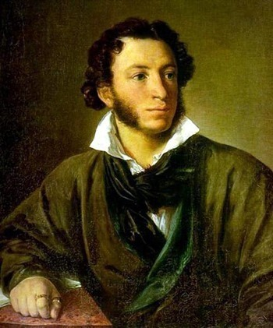

- Посмотрите на портрет А.С. Пушкина. Задумчивым и сосредоточенным изобразил его современник поэта художник Тропинин. Этот портрет знают все. Как хорошо, что Тропинин запечатлел для нас облик дорогого для всех человека. Этот портрет бережно хранят в Третьяковской галерее. Вы уже узнали много нового о жизни и творчестве поэта, услышали новые для вас стихи, сказки. А, сегодня, в осенний день, поговорим о том, как любил это время года Александр Сергеевич. Он сам об этом говорил так: “Осень… любимое моё время… пора моих литературных трудов”.

**Но была в жизни А.С. Пушкина** особенная осень, - осень, которую он провёл в деревне Болдино: все три месяца.

Пушкин 1 сентября выехал в Болдино, чтобы продать имение, подаренное ему отцом. В эти дни свирепствовала страшная болезнь – холера. На многие города был наложен карантин, в том числе на Москву, Московскую, Владимирскую области, и Александр Сергеевич не мог выехать из Болдино три месяца.

Пушкин это время работал с невиданной творческой энергией, много и плодотворно. В Болдино написано им множество стихотворений, закончено величайшее произведение “Евгений Онегин”.

Давайте пофантазируем немного, представим осень, которая так вдохновила поэта на творчество.

(На доске открываются иллюстрации с осенними пейзажами ).

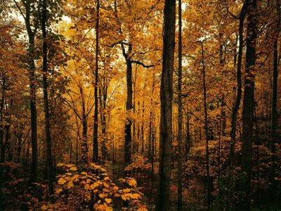

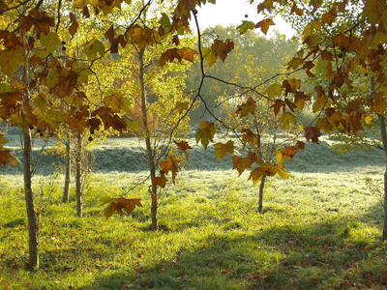

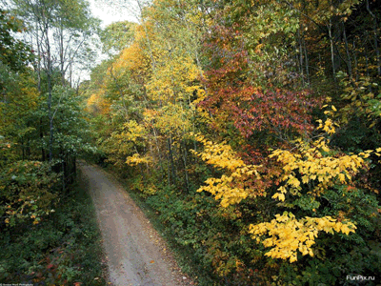

*Заранее подготовленные ученики читают поочерёдно стихи.*

**Роняет лес багряный свой убор,  
Сребрит мороз увянувшее поле,  
Проглянет день как будто поневоле  
И скроется за край окружный гор…**

**… Уж осени холодною рукою  
Главы берёз и лип обнажены,  
Она шумит в дубравах опустелых;  
Там день и ночь кружится жёлтый лист,  
Стоит туман на волнах охладелых,  
И слышится мгновенный ветра свист…**

**Унылая пора! Очей очарованье!**

**Приятна мне твоя прощальная краса**

**- Люблю я пышное природы увяданье,**

**В багрец и в золото одетые леса...**

- Да, поздняя осень вызывает у человека чувство торжественного и величавого. Природа вечно жива, а её увядание – тоже часть постоянной жизни, необходимый строгий обряд изменения, не нарушающий, а придающий природе особенную красоту.

Осень в Болдино подарила миру множество прекрасных произведений. Послушайте ещё одно из них.

**IV. Первичное восприятие стихотворения**

**Послушайте такие стихотворные строчки:**

Дни поздней осени бранят обыкновенно,  
Но мне она мила, читатель дорогой,  
Красою тихою, блистающей смиренно.  
Так нелюбимое дитя в семье родной  
К себе меня влечёт. Сказать вам откровенно,  
Из годовых времён я рад лишь ей одной,  
В ней много доброго; любовник

не тщеславный,

Я нечто в ней нашёл мечтою своенравной…

**V. Проверка качества первичного восприятия**

-Поделитесь своими впечатлениями?

- Какое чувство, настроение возникло, когда вы его слушали? ( обратимся к словарику)

- Захотелось ли перечитать?

**VI. Вторичное восприятие стихотворения**

- Давайте перечитаем стихотворение ещё раз и поразмыслим, как поэту удалось передать картину поздней осени.

- Какие слова и выражения вам не понятны?

**VII. Анализ произведения**

-Как Пушкин относился к осени? Зачитайте.

Пушкин писал, что «Дни поздней осени бранят обыкновенно», подберите синоним к слову бранят ( ругают) А антоним? ( хвалить, восхищаться, любить)

- Почему осень «бранят обыкновенно»?

- А за что поэт её любит?

-Как вы понимаете выражение «красою тихою, блистающей смиренно..»?

- Какими литературными приёмами пользуется поэт? (олицетворение, эпитеты)

- С кем он сравнивает осень? Почему?

- Найдите эпитеты.

**VIII. Подготовка к выразительному чтению стихотворения.**

1). Настроение стихотворения.

- Какое по настроению это стихотворение ? ( словарь настроений и чувств)

- Какие слова в этом стихотворении самые важные, определяющее его настроение? Такие слова мы называем ключевыми. ( мне она мила)

Обратите внимание на то, что это стихотворение представляет собой большое предложение.

- Какой знак стоит в конце предложения? Как следует прочитать это стихотворение?

- Как будем читать стихотворение – быстро или медленно, неторопливо? (Неторопливо.)

- Прослушайте стихотворение А.С. Пушкина “ Дни поздней осени» в исполнении детей

- Смог (ла) ли в своём чтении передать слушателям чувства и настроение рассказчика?

**X. Слушание стихотворения «Октябрь уж наступил» в исполнении артиста аудиозапись**

**- Поделитесь своими впечатлениями**

**- Какие картины вы представили?**

**XI. Повторное восприятие**

1.- Прочтите отрывок из стихотворения

2.- словарная работа

- Какие непонятные слова и выражения вам встретились?

. –Как изменилась жизнь с наступлением осени? Зачитайте

3.Отметьте паузы и логические ударения.

4. Выразительное чтение.

- Смог (ла) ли в своём чтении передать слушателям чувства и настроение рассказчика?

5 Итог урока.

- С какими произведениями познакомились?

- Какому времени года посвящены произведения?

- Что нового узнали?

**Домашнее задание**

Выучить наизусть стихотворение